Phần 2. YÊU CẦU VỀ KỸ THUẬT

Chương V. YÊU CẦU VỀ KỸ THUẬT

Mục 1. Yêu cầu về kỹ thuật
Yêu cầu về kỹ thuật bao gồm các nội dung cơ bản như sau:
1.1. Giới thiệu chung về dự án, gói thầu
˗ Tên gói thầu: Mua quà tặng cho Đoàn viên Công đoàn 2025
˗ Chủ đầu tư: Công đoàn cơ sở Công ty TNHH Sumidenso Việt Nam
˗ Địa điểm thực hiện: Khu công nghiệp Đại An- phường Tứ Minh - Tp Hải Phòng.
˗ Thời gian thực hiện gói thầu: 05 ngày.
1.2. Yêu cầu về kỹ thuật
Yêu cầu về kỹ thuật bao gồm: yêu cầu về kỹ thuật chung và yêu cầu về kỹ thuật chi tiết đối với hàng hóa thuộc phạm vi cung cấp của gói thầu, cụ thể:
a) Yêu cầu về kỹ thuật chung:
- Nhà thầu cam kết: Hàng hóa phải mới 100%, nguồn nguyên liệu đầu vào có nguồn gốc, xuất xứ rõ ràng.
- Bánh nướng có thời hạn sử dụng < 30 ngày; bánh dẻo có thời hạn sử dụng là < 15 ngày, nguồn nguyên liệu đầu vào có nguồn gốc, xuất xứ rõ ràng.
- Nhà thầu phải có Giấy phép đăng ký kinh doanh có ngành nghề kinh doanh thực phẩm (đính kèm tài liệu cùng E-HSDT).
- Hạn sử dụng bánh sau rằm trung thu (ngày 15/08/2025 âm lịch): bánh nướng tối thiểu 15 ngày; bánh dẻo tối thiểu 8 ngày
- Kinh nghiệm của Nhà sản xuất: từ 10 năm trở lên.
- Nhà thầu phải đề xuất ký mã hiệu/ nhãn mác, xuất xứ cụ thể của hàng hóa và các thông số kỹ thuật chi tiết của hàng hóa dự thầu.
- Cơ sở sản xuất có giấy chứng nhận vệ sinh an toàn thực phẩm hoặc giấy tờ tương đương (đính kèm tài liệu còn hiệu lực cùng E-HSDT).
- Nhà thầu có Bản tự công bố sản phẩm và phiếu kiểm nghiệm sản phẩm đi kèm;
- Nhà thầu cam kết sản phẩm bánh trung thu phải có giấy chứng nhận xuất xưởng của nhà sản xuất đối với hàng hoá sản xuất trong nước hoặc giấy chứng nhận nguồn gốc xuất xứ C/O, giấy chứng nhận chất lượng C/Q đối với hàng hoá nhập khẩu (Giấy chứng nhận phải được nộp khi thực hiện hợp đồng).
- Nhà thầu phải cam kết các yêu cầu về đóng gói, vận chuyển và lắp đặt:
- Đóng gói hàng hóa phải theo đúng yêu cầu kỹ thuật của hợp đồng và của nhà sản xuất.
- Vận chuyển hàng hóa đến các địa điểm theo yêu cầu căn cứ theo chi tiết lịch giao hàng của bên nhà thầu đề ra.

b) Yêu cầu về kỹ thuật cụ thể:
Tóm tắt thông số kỹ thuật của hàng hóa, dịch vụ liên quan. Hàng hóa, dịch vụ liên quan phải tuân thủ các thông số kỹ thuật và tiêu chuẩn sau đây:

TT | Danh mục hàng hóa | Đặc tính kỹ thuật
1 | Bánh trung thu Hữu Bình hoặc tương đương | Một hộp quà bao gồm:  - 01 vỏ hộp chứa 02 bánh kèm theo 01 túi giấy  - 02 bánh khối lượng 200 gram/bánh, gồm các vị truyền thống:  + 01 bánh nướng nhân thập cẩm truyền thống xã xíu gà quay hạt dưa  - Thành phần: Bột mỳ 23%, bột nếp, đường kính, dầu thực vật, mỡ lợn, rượu, hạt tiêu, tinh bột biến (E1442), mứt bí, vừng tách, lạc nhân, lạp xưởng, muối, hạt dưa, hạt sen, ngũ vị hương, hành, mai quế lộ, chất điều chỉnh độ a xit (E500(i)), jambon – xá xíu (thịt lợn hoặc thịt gà), thịt gà quay (gà xé), lá chanh, mứt quất, chanh, hương vani, trứng gà, chất làm ẩm (E422), màu thực phẩm (E110), chất bảo quản (E202).  1.2 Chỉ tiêu kiểm nghiệm:  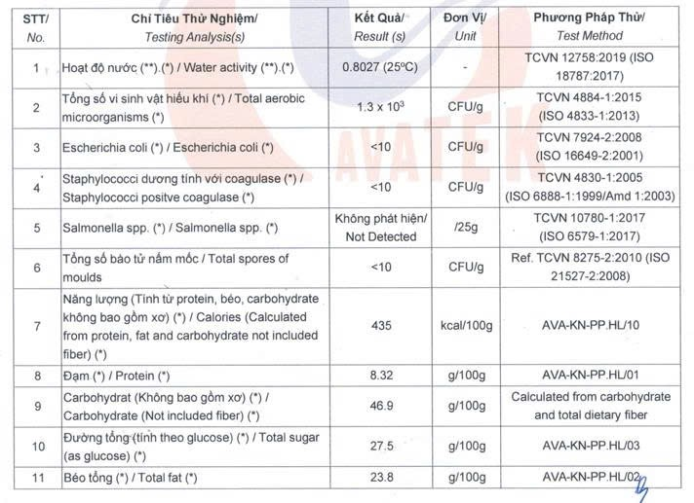  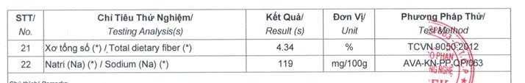  + 01 bánh dẻo nhân đậu xanh khoai môn  1.3 Thành phần: Bột nếp chín, đường kính trắng, dầu thực vật, đậu xanh, khoai môn, nước hoa bưởi, hương vani, hương khoai môn, trứng muối (nếu có), chất bảo quản Acid Sorbate (E202), MTP (tím violet V701:1-120);  + Mỗi chiếc bánh được đựng trong khay nhựa, bao ngoài là túi nylon có in các thông tin của nhà sản xuất như: thương hiệu, thông tin sản phẩm, ngày sản xuất, hạn sử dụng in rõ ràng.  1.4 Chỉ tiêu kiểm nghiệm:  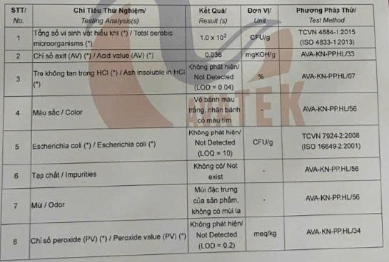  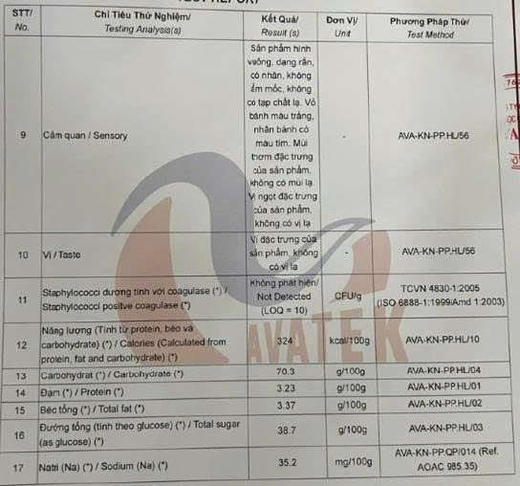  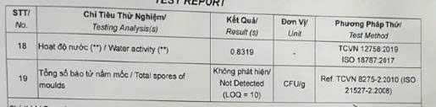  + Bánh có hình vuông, kích thước như sau:  (Kích thước bánh (dài x rộng x cao)):  - Bánh nướng: 8,0 x 8,0 x 2,8 cm ± 0,2cm  - Bánh dẻo : 7,6 x 7,6 x 2,6 cm ± 0,2cm  + Mô tả họa tiết từng loại bánh:  - Bao bì chứa bánh được đóng gói màng đơn chiếc màu trắng chủ đạo.  - Kích thước bao bì chứa bánh (dài x rộng x cao): 10,5 x 10,5 x 3,8 cm ± 0,2cm  - Trên bao bì có in ngày sản xuất và hạn sử dụng:  + Hạn sử dụng bánh nướng: < 30 ngày  + Hạn sử dụng bánh dẻo: < 15 ngày.  -Bánh gói màng được đóng trong vỏ hộp chứa 2 bánh màu đỏ có họa tiết, có quai xách, kích thước vỏ hộp (dài x rộng x cao): 22 x 11 x 17 cm ± 1cm.  Trên vỏ hộp có in thông tin sản phẩm và thông tin nhà sản xuất.  - Có túi giấy đựng hộp, có in họa tiết, kích thước túi giấy (dài x rộng x cao): 27 x 12x 22 cm ± 1cm.  - Hình ảnh Chi tiết vỏ hộp và túi giấy:  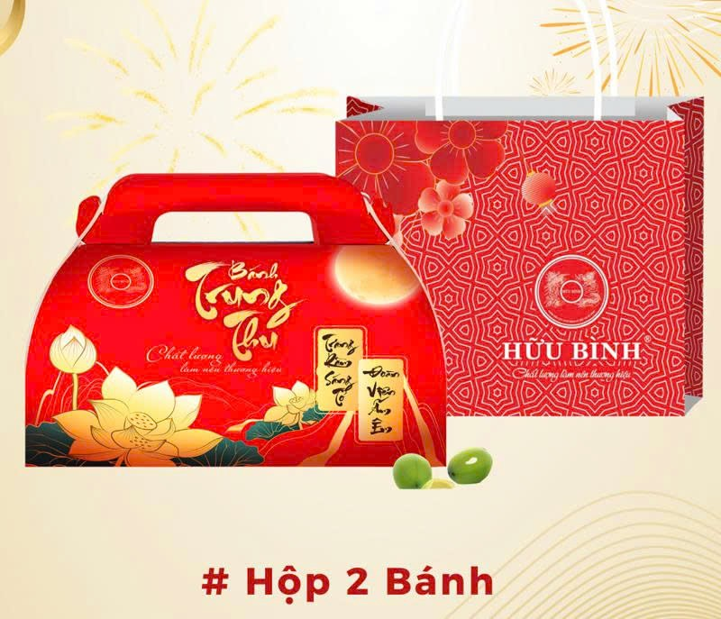  Logo nhà sx  Logo nhà sx  Tên nhà sản xuất  - Sản phẩm được đặt vào trong các vỏ hộp chứa 2 bánh trước khi xếp vào thùng carton, số lượng 10 hộp/thùng, đảm bảo an toàn trong quá trình vận chuyển.
  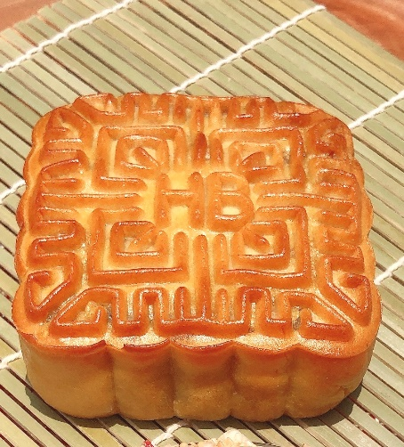 | 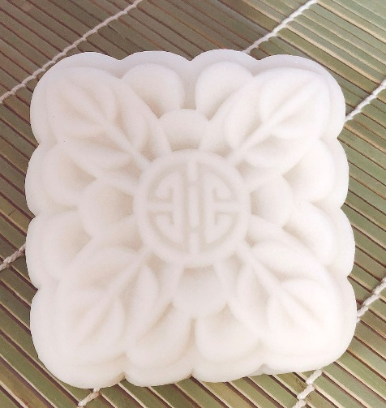
- Bất cứ thương hiệu, nhãn hiệu, mã hiệu nào nếu có trong bảng yêu cầu về kỹ thuật đều mang tính minh họa các tiêu chuẩn chất lượng, tính năng kỹ thuật yêu cầu. Nhà thầu có thể lựa chọn dự thầu hàng hóa có nguồn gốc, xuất xứ, nhà sản xuất, thương hiệu phù hợp với điều kiện cung cấp nhưng phải đảm bảo hàng hóa có tiêu chuẩn, thông số kỹ thuật, mỹ thuật, kiểu dáng, chức năng sử dụng “tương đương” hoặc tốt hơn so với các yêu cầu ở trên. Trường hợp nhà thầu đề xuất hàng hóa tương đương hoặc tốt hơn phải cung cấp tài liệu chứng minh đi kèm bảng so sánh.

1.3. Các yêu cầu khác:
1.3.1. Yêu cầu về hàng mẫu:
- Trong thời gian 05 ngày làm việc kể từ ngày đóng thầu nhà thầu phải bàn giao hàng mẫu (mỗi loại có 02 bộ mẫu) theo đề xuất trong E-HSDT của nhà thầu để Bên mời thầu kiểm tra sản phẩm (giao hàng mẫu tại địa chỉ văn phòng của Bên mời thầu).
- Trường hợp quá thời hạn cung cấp hàng mẫu hoặc sản phẩm không đạt các yêu cầu kỹ thuật, Bên mời thầu sẽ đánh giá E-HSDT của nhà thầu không đáp ứng và thực hiện tiếp các bước đánh giá E-HSDT theo quy định.
- Hàng mẫu của nhà thầu trúng thầu sẽ được Bên mời thầu thực hiện các thủ tục tiếp theo; Hàng mẫu của nhà thầu không trúng thầu sẽ được trả lại cho nhà thầu trong vòng 15 ngày kể từ ngày công bố kết quả lựa chọn nhà thầu.
1.3.2. Các yêu cầu khác:
- Nhà thầu phải cam kết giá chào thầu của nhà thầu đã bao gồm các loại chi phí liên quan như: chi phí vận chuyển, hàng mẫu, thay thế sản phẩm không đạt yêu cầu trong quá trình sản xuất, vận chuyển do lỗi của nhà thầu..., thuế giá trị gia tăng và các loại thuế, phí khác theo quy định của pháp luật hiện hành.
- Cam kết thay thế các sản phẩm bị lỗi kể từ khi nhận được yêu cầu của chủ đầu tư là trong vòng 12 giờ.
- Sản phẩm được đặt vào trong các hộp nhỏ trước khi xếp vào hộp carton lớn.
- Đóng gói: Tùy theo kích thước mỗi loại quà khác nhau, nhà thầu đóng gói hộp đựng trong 1 thùng carton lớn, đảm bảo an toàn trong quá trình vận chuyển và lưu trữ. Hàng hóa đảm bảo mới, nguyên vẹn bao bì, không trầy xước khi giao hàng.
- Nhà thầu phải thông báo cho Bên mời thầu về thời gian bàn giao hàng hóa để nghiệm thu theo các nội dung sau:
+ Số lượng hàng hóa yêu cầu cung cấp;
+ Chất lượng hàng hóa theo quy cách đã được quy định
Mục 2. Bản vẽ
Không có bản vẽ
Mục 3. Kiểm tra và thử nghiệm
Không yêu cầu.

